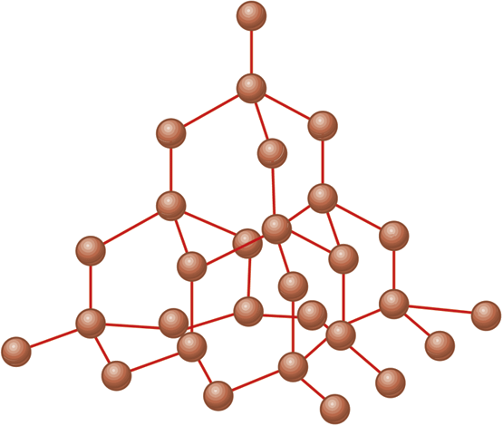
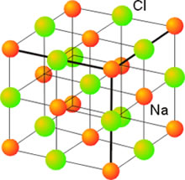
Guía de Estudio Enlace Químico

Erudito et Religio
1. Dados los siguientes átomos indica su configuración electrónica y si tienden a ganar, perder o compartir:

F, Li, S, Be, P.

2. Indica qué tipo de enlace cabe esperar entre las siguientes parejas de átomos:

O y H F y Ca Mg y S C y H N y O.

3. Dados los siguientes elementos, escribe los iones más probables.

Li, Na, F, Be, O, Mg, I, Ca.

4. Los siguientes átomos están unidos mediante enlace covalente. Explica su formación y representa sus moléculas (estructuras de Lewis):

NH₃ CH₄ H₂.

5. Completa las siguientes frases:

- Los átomos tienden a ganar,____________________ o ________________ electrones, para adquirir la configuración del ________________________
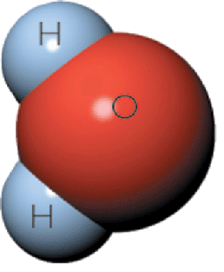
- Cuando un átomo gana electrones, se transforma en un ________________
- Cuando un átomo pierde electrones, se transforma en un _______________
- El enlace iónico tiene lugar mediante la unión de un ______________ más un ______________________
- El enlace covalente tiene lugar mediante la unión de un _______________ más un ___________________
- El enlace metálico tiene lugar por la unión de un _________________ más un _________________
- En el enlace covalente los átomos _______________ los electrones _____________________ más externos.

6. ¿Cuál será el tipo de enlace más probable entre los siguientes elementos?

Flúor, oxígeno, hidrógeno, calcio, litio, cobre. Une cada elemento con los otros y consigo mismo.

7. El helio (He) es el primer gas noble que aparece en el Sistema Periódico. Presenta dos electrones en su corteza.

a) El hidrógeno presenta solamente un electrón en su corteza, y el gas noble más cercano a el es el helio. ¿Cuántos electrones intentará conseguir el átomo de hidrógeno?

b) El átomo de litio tiene tres electrones en su corteza, y se encuentra muy cerca del helio. ¿Qué puede hacer para conseguir el mismo número de electrones que el helio?
8
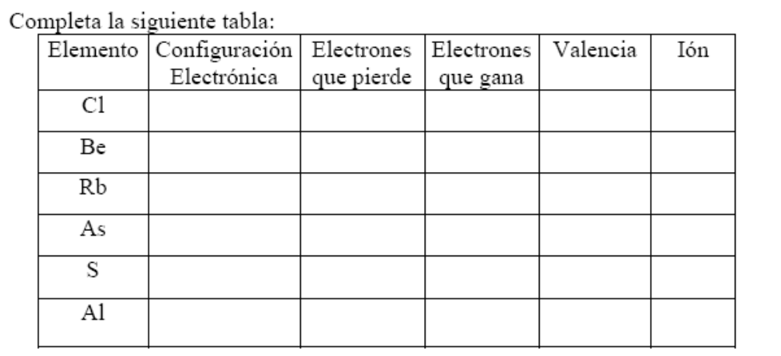

Alternativas:
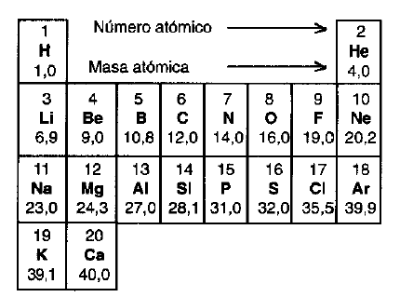 | - Tanto los compuestos iónicos como la mayoría de los metales son sólidos a temperatura ambiente; no obstante, estos dos tipos de sustancias difieren en algunas propiedades físicas tales como la maleabilidad y la conductividad eléctrica. ¿Por qué?  a) Los compuestos iónicos son más maleables porque los iones de carga opuesta se atraen siempre.  b) Los metales son maleables porque no existen en ellos enlaces dirigidos.  c) Los compuestos iónicos no son buenos conductores porque tienen pocos electrones.  d) Los metales conducen bien porque tienen muchos electrones
- La unión que se efectúa entre dos átomos mediante compartición de electrones, donde uno de ellos presenta mayor electronegatividad que el otro, se llama enlace:  - Iónico  - Coordinado  - Covalente apolar  - Covalente polar  - Insaturado | - Con respecto al enlace químico, es correcto afirmar que:  A) Si dos átomos comparten equitativamente electrones, el enlace es iónico  B) Al unirse químicamente dos metales, comparten electrones  C) Un metal y un no metal se unen a través de un enlace iónico  D) Dos átomos de un elemento no metálico se unen a través de enlace covalente polar  E) Los gases nobles se unen entre si compartiendo electrones

- El enlace de los átomos de cloro y de potasio es acusadamente iónico. ¿Cuál es la razón?  a) Difieren mucho en tamaño.  b) El Cl tiene mayor potencial de ionización que el K.  c) La electronegatividad del Cl difiere mucho de la del K.  d) Ambos forman iones.  e) Ninguna de las anteriores | - ¿Cuál de los siguientes compuestos es iónico?  - Na₂O  - SF₄  - Cl₄  - P₄O₆  - N₂O
- De las afirmaciones siguientes:  I) Los enlaces metálicos unen a los átomos en los metales.  II) Los enlaces iónicos son fuerzas electrostáticas que existen entre iones con carga opuesta.  III) Los enlaces covalentes resultan de la compartición de electrones entre dos átomos.  Es (son) correcta(s)  A) Todas  B) Sólo I  C) Sólo I y II  D) Sólo I y III  E) Sólo II y III | - El Carbono tiene 4 electrones de valencia y el Oxígeno tiene 6. Por lo tanto, la estructura de Lewis para el compuesto CO2 debe ser:  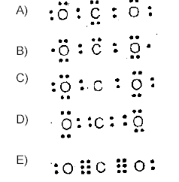
En el esquema que representa la Tabla Periódica, se han dividido los elementos en 4
grupos indicándose sus denominaciones:
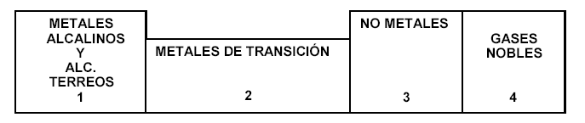
- ¿En cuál de los siguientes casos se puede esperar que se produzca unión iónica?  A) 1-2  B) 1-3  C) 1-4  D) 3-3  E) 3-4 | - ¿En cuál de los siguientes casos se puede esperar que se produzca unión covalente apolar?  A) 1-2  B) 1-3  C) 1-4  D) 3-3  E) 3-4
- Un enlace iónico se caracteriza por  I) presentar una gran diferencia de electronegatividad.  II) compartir fuertemente los electrones.  III) transferencia de electrones entre los átomos que se enlazan.  Lo correcto es  A) sólo I  B) sólo II  C) sólo III  D) I y II  E) I y III | - Dos átomos similares, pero diferentes, se combinan compartiendo electrones, pero un átomo atrae más fuertemente los electrones que el otro, por o que los electrones se comparten de manera no equitativa. Esta descripción corresponde al concepto de enlace:  A) Covalente  B) Dativo  C) Iónico  D) Covalente polar  E) Covalente apolar
- Dadas las posibles uniones entre los átomos que se citan, identificar en cuál de esos enlaces el carácter covalente será previsiblemente más acusado.  a) Un elemento alcalino y un halógeno.  b) El hidrógeno y un halógeno.  c) Átomos de Zn en estado sólido.  d) El hidrógeno y un átomo del grupo del Carbono. | - ¿A temperatura ambiente, qué tipo de enlace predominará entre los átomos de las siguientes sustancias: KF, Al, (NH₄)₂SO₄, CCl₄?
   | COVALENTE | IONICO | METALICO
  a) | KF, CCl₄ | (NH₄)₂SO₄ | Al
  b) | Al | CCl₄ | KF
  c) | CCl₄, (NH₄)₂SO₄ | KF, (NH₄)₂SO₄ | Al
  d) | Al, CCl₄ | (NH₄)₂SO₄ | KF
  e) | Al, KF | CCl₄ | (NH₄)₂SO₄

